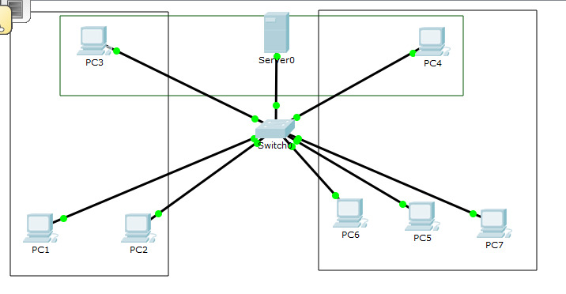

Tenemos una empresa con el siguiente esquema. Dos Departamentos (Investigación y Desarrollo).

* Usuarios: JInves1,JDes1, Inv1, Inv2, Des1, Desa2
* Grupos: Direccion, Desarrollo, Investigacion

Crear los usuarios asignándolos a los grupos correspondientes. (0,5 puntos)

Crear el siguiente árbol de directorios:

/Compartido3 (Compartir el directorio) (0,5)

Dirección (El grupo de dirección podrá crear contenidos y eliminarlos en este directorio, los usuarios normales no tienen acceso a este directorio). (0,5)

Desarrollo (El grupo de Desarrollo y el de Direccion puede ver los contenidos de este directorio)(0,5 )

Directorio UDes1( El usuario puede crear contenidos y eliminarlos en este directorio sus compañeros no jefes no pueden acceder a los contenidos) (1 punto)

Directorio UDes2( El usuario puede crear contenidos y eliminarlos en este directorio sus compañeros no jefes no pueden acceder a los contenidos y el usuario JDes1 puede c rear y eliminar contenidos de este directorio) (0,5 punto)

El propietario y el grupo de todos los directorios es root, root. Resto ----.

|  |  |  |  |  |  |  |  |  |  |  |  |  |
| --- | --- | --- | --- | --- | --- | --- | --- | --- | --- | --- | --- | --- |
|  | Permisos por defecto | | | | Permisos ACL | | | | | | | |
|  | root | root | resto | JInves1 | | JDes1 | Des1 | Desa2 | Direccion | Desarrollo |  |
| Dirección | rwx | rwx | --- |  | |  |  |  | Rwx(d) |  |  |
| Desarrollo | rwx | rwx | --- |  | |  |  |  | r-x | r-x |  |
| UDes1 | rwx | rwx | --- |  | |  | Rwx(d) |  | r-x(d) |  |  |
| UDes2 | rwx | rwx | --- | r-x(d) | | Rwx(d) | --- | Rwx(d) |  |  |  |
|  |  |  |  |  | |  |  |  |  |  |  |

Grupo Direccion,

Jinves1

JDES1

Grupo Desarrollo,

JDES1 DES1 DES2

Grupo Investigacion

JINES1, INVES1,INVES2

Asignar permisos

Hacer comprobaciones

Pasar al usuario JDes1:

Entrar en el directorio Udes2 y crear un directorio. Mirar si este directorio recibe los permisos por defecto asignados al directorio.

Entrar en el directorio Dirección y crear un directorio. Mirar si este directorio recibe los permisos por defecto asignados al directorio.

Salir de JDes1

Pasar al usuario Des1

Entrar en el directorio Udes1 crear un directorio y ver que los permisos por defecto se propagan.

Intentar entrar en Udes2 y no tiene que tener permisos.

Instalar SAMBA

Apt-get update

Apt-get install samba

Server0:

Conectamos a la red (dirección de red IP)

Servidor Ubuntu

Compartir el directorio /Compartido3

Desde la maquina cliente Windows 7 comprobamos el acceso de cada cliente